**Puumalan kunnan**

**Unicefin**

**Lapsiystävällinen kunta -mallin**

**toimintasuunnitelma**

**vuosille 2023–2025**



# Sisällys

Sisällys 2

1 JOHDANTO 3

2 VISIO JA TAVOITTEET 4

3 TAVOITE 1 5

4 TAVOITE 2 7

5 TAVOITE 3 8

6 TAVOITE 4 10

7 TAVOITE 5 12

8 YHTEENVETO 15

# JOHDANTO

Puumalan kunta lähti kehittämään lapsiystävällisyyttään Unicefin Lapsiystävällinen kunta -toimintamallin mukaisesti keväällä 2019. Kahden vuoden kehittämistyön jälkeen Puumala sai Suomen Unicefin Lapsiystävällinen kunta -statuksen vuonna 2021. Tunnustus on paitsi merkki sitoutumisesta ja onnistuneesta työstä lapsen oikeuksien edistämiseksi myös velvoite jatkaa kehittämistyötä edelleen.

Unicef on kehittänyt Lapsiystävällinen kunta -toimintamallin kannustaakseen ja tukeakseen kuntia kehittämään hallintoaan ja toimintatapojaan lapsiystävällisemmiksi. Toimintamallin avulla pyritään edistämään kunnan nuorimpien asukkaiden oikeuksia. Tämä tarkoittaa, että lapsen oikeudet näkyvät esimerkiksi kunnan politiikassa, ohjelmissa, toimintatavoissa ja -kulttuurissa, viestinnässä ja talousarviossa. Lapsiystävällisessä kunnassa lapset ovat aktiivisia toimijoita. Heidän mielipiteitään ja näkemyksiään kuullaan ja kuunnellaan. Heille annetaan mahdollisuus vaikuttaa päätöksentekoon.

Lapsiystävällinen kunta -toimintamalli perustuu Unicefin kansainväliseen Child Friendly Cities -toimintamalliin. Kyseisen toimintamallin suomalainen versio on kehitetty yhteistyössä Suomen Unicefin ja Hämeenlinnan kaupungin kanssa toteutetussa pilotissa vuosina 2012–2013. Toimintamalli on hiljalleen levinnyt Suomen eri osiin. Vuoden 2023 alussa toimintamallissa oli mukana 53 kuntaa. Malli tavoittaa nykyään yli puolet Suomessa asuvista lapsista.

Puumala on tällä hetkellä mallin ”toisella kierroksella”. Vuonna 2021 saadun Lapsiystävällinen kunta -tunnustuksen myötä toiminta lasten oikeuksien eteenpäin viemiseksi on jatkunut. Keväällä 2022 toteutettiin nykytilan kartoitus kunnan lapsiystävällisyyden tilasta. Kartoitus pohjautui lasten ja nuorten kokemustietoon, Lapsiystävällinen kunta -toimintamallin lapsenoikeusindikaattoreihin ja kunnassa jo olemassa olevaan tietoon lasten hyvinvoinnista. Nykytilan kartoituksen pohjalta Puumalan kunnan Lapsiystävällinen kunta -toimintamallin koordinaatioryhmä laati toimintasuunnitelman vuosille 2023–2025. Toimintasuunnitelma koostuu tavoitteista ja toimenpiteistä, jotka on koottu tiivistetysti tähän julkaisuun. Lapsiystävällinen kunta -toimintamallin toimintasuunnitelman laatiminen, seuranta ja arviointi tapahtuu kunnan omalla dashboard-alustalla Unicefin nettisivujen alaisuudessa. Kyseisestä dashboardista ei saa visuaalisesti selkeää tulostetta kunnan toiminnoista. Tämän vuoksi keskeiset asiat on koottu esille tähän dokumenttiin.

Suomen Unicef hyväksyi 13.4.2023 Puumalan kunnan Lapsiystävällinen kunta -toimintamallin toimintasuunnitelman vuosille 2023–2025. Hyväksymisen jälkeen kunnalle mahdollistui toimintasuunnitelman toteuttamisen aloittaminen. Kunnan ohjeistuksen mukaan suunnitelma tulee vielä hyväksyttäväksi hyvinvointilautakuntaan, kunnanhallitukseen ja kunnanvaltuustoon.

# VISIO JA TAVOITTEET

Puumalan kunnan visio Unicefin Lapsiystävällinen kunta -toimintamallin toteuttamisessa vuosille 2023–2025 on

Puumala – isosti pienten puolella

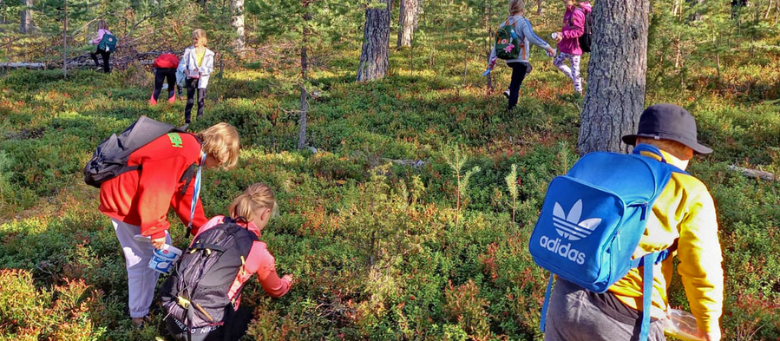

**Kuva 1**. Puumalan yhtenäiskoulussa suunnitellaan ja toteutetaan toimintaa yhteistyössä oppilaiden ja huoltajien kanssa. Koulussa liikutaan luonnossa kaikkina vuodenaikoina ja joka säällä. Luontopedagoginen lähestymistapa antaa hyviä elämyksiä ja kokemuksia sekä tuo yhdessäoloa. Kuva: Puumalan yhtenäiskoulun nettisivut.

Puumalan kunnan Lapsiystävällinen kunta -toimintamallin tavoitteet juontuvat nykytilan kartoituksesta. Tavoitteeksi on nostettu sellaisia asioita, joissa Puumalassa on vielä kehittämistä. Osa tavoitteista on otettu Unicefin käyttämästä indikaattoreihin pohjautuvasta arvioinnista ja osa lasten ja nuorten näkemysten pohjalta. Puumalan Lapsiystävällinen kunta -toimintamallin tavoitteet vuosille 2023–2025 ovat seuraavat:

1. Kunnan paikallinen perusopetussuunnitelma ohjaa lapsen oikeuksien toteuttamista käytännön tasolla ja paikallisesti, valtakunnallisia opetussuunnitelman perusteita konkretisoiden. ⇨ Kunnan perusopetuksen opetussuunnitelman päivittäminen siten, että lapsen oikeudet tulevat siinä entistä vahvemmin esille.
2. Lapsivaikutusten arvioinnin (LAVA) käyttöönoton ja systemaattisen toteuttamisen tueksi on kunnassa käytössä selkeät ohjeistukset. Lapsivaikutusten arviointia tekee yhdessä pätevien ammattilaisten joukko. ⇨ Kunta ottaa käyttöön ennakkovaikutusten arvioinnin (EVA), jonka yhteyteen rakennetaan lapsivaikutusten arviointi (LAVA).
3. Kunnan palveluita koskeva palautteenkeruu on lapsiystävällistä, säännönmukaista ja järjestelmällistä. ⇨ Kunta kehittää lapsiystävällisiä palautteenkeruutapoja ja suuntaa palautteenkeruun järjestelmällisesti myös lapsille ja nuorille.
4. Kiusaamisen, fyysisen uhan ja syrjäytymisen ehkäisy.
5. Hyvinvoinnin peruspilareiden (nukkuminen, syöminen, liikunta ja päihteettömyys) vahvistaminen.

# TAVOITE 1

Tavoite 1 (Kunnan paikallinen perusopetussuunnitelma ohjaa lapsen oikeuksien toteuttamista käytännön tasolla ja paikallisesti, valtakunnallisia opetussuunnitelman perusteita konkretisoiden. ⇨ Kunnan perusopetuksen opetussuunnitelman päivittäminen siten, että lapsen oikeudet tulevat siinä entistä vahvemmin esille.) pohjautuu Unicefin indikaattoreihin. Nykytilan kartoituksen pohjalta kyseinen indikaattori arvioitiin Puumalassa tasolle 2 (asteikko 1–4). Heikko arviointitulos pohjautuu siihen, että paikallisessa perusopetuksen opetussuunnitelmassa on kuvattu vain yksittäinen lapsen oikeuksien edistämistä kuvaava asia. Tavoitteen ja siihen linkittyvien toimenpiteiden myötä perusopetuksen opetussuunnitelma päivitetään laajemminkin. Tavoitteen saavuttamiseksi suunnitellut toimenpiteet on mainittu alla. On huomioitava, että jokaisesta toimenpiteen osalta on myös katsottu aikataulu ja vastuuhenkilö sekä mietitty sitä, miten lapset osallistuvat kyseisen toimenpiteen toteutukseen.

1. Puumalan perusopetuksen opetussuunnitelman päivittäminen vuoden 2023 aikana. Päivityksen yhteydessä huomioidaan indikaattori 4 (Kunnan paikallinen perusopetussuunnitelma ohjaa lapsen oikeuksien toteuttamista käytännön tasolla ja paikallisesti, valtakunnallisia opetussuunnitelman perusteita konkretisoiden). Perusopetuksen opetussuunnitelman kappaleessa 2 käsitellään perusopetusta yleissivistyksen perustana, ja kappaleessa 3 käsitellään puolestaan perusopetuksen tehtävää ja yleisiä tavoitteita. Nämä molemmat kappaleet ovat olennaisia indikaattorin 4 toteutumisessa ja sen vuoksi päivitys kohdentuu erityisesti niihin. Mittari: Opetussuunnitelman päivitys vuoden 2023 aikana siten, että edellä mainitut asiat otetaan siinä huomioon.
2. Päivittämiskohteiden listaaminen. Järjestetään palaveri (viikko 7), jossa listataan Opetushallitukselta tulleet määräykset opetussuunnitelman perusteiden muutoksista sekä Lapsiystävällinen kunta -toimintamallin mukaisten tavoitteiden muutostarpeista. Palaverissa suunnitellaan tarkempi etenemisaikataulu prosessille. Mittari: Valmis lista muutostarpeista ja aikataulutettu opetussuunnitelman päivitysprosessi.
3. Opetussuunnitelman päivittämisprosessin esittely koulun henkilöstölle. Asiasta keskustellaan koulun henkilöstön kanssa ja heille annetaan mahdollisuus kommentoida, täydentää, ideoida ja tarvittaessa muokata opetussuunnitelman päivittämisprosessin suunnitelmaa. Henkilöstö ideoi tarkemmin oppilaiden osallistamisen opetussuunnitelman päivittämisprosessiin. Tämän jälkeen tehdään tarkempi vastuunjako opetussuunnitelman päivittämisprosessista. Mittari: Päivitetty opetussuunnitelman päivitysprosessisuunnitelma.
4. Oppilaat mukaan opetussuunnitelman päivitysprosessiin. Tässä toimenpiteessä lapset pääsevät ääneen. Oppilaskunnalle esitellään opetussuunnitelmaan kohdentuvat muutostarpeet. Tämän jälkeen oppilaskunta ideoi, miten esimerkiksi lasten oikeuksia ja niiden toteutumista voidaan käsitellä uudistuvassa opetussuunnitelmassa. Aihe on tärkeä, joten oppilaskunnalle annetaan mahdollisuus ideoida asian selvittäminen oppilailta (järjestetäänkö esimerkiksi kysely vai haastatellaanko osaa oppilaista). Tämän jälkeen organisoidaan lasten kuuleminen oppilaskunnan ideoimalla tavalla. Oppilaskunta kokoaa lopuksi tulokset. Mittarit: 1) Lasten näkemykset lapsen oikeuksista ja niiden toteutumisesta koulussa kirjattuna, 2) katsotaan tarkemmin, mitkä lasten näkemykset tulevat kirjatuksi opetussuunnitelmaan (tämä tulee tarkemmin esille kohdassa 5).
5. Opetussuunnitelman muutosten ja täydennysten kirjoittaminen asiakirjapohjaan. Mittari: Kommentointia vaille valmis päivitetty opetussuunnitelma.
6. Oppilaiden, huoltajien ja henkilöstön kuuleminen -> tarvittavat täydennykset -> valmis asiakirja. Oppilaille, huoltajille ja henkilöstölle annetaan mahdollisuus antaa vielä palautetta muokatusta ja täydennetystä opetussuunnitelmasta. Mikäli kuuleminen tuo muutos- ja/tai täydennysehdotuksia, tehdään ne. Niiden jälkeen opetussuunnitelma on valmis. Mittari: Valmis opetussuunnitelma.
7. Opetussuunnitelman käyttöönotto ja jalkauttaminen koulun arkeen. Elokuun 2023 veso-päivissä henkilöstölle esitellään päivitetty opetussuunnitelma ja sovitaan, miten opetussuunnitelmaan tehtyjä muutoksia ja täydennyksiä otetaan käyttöön opetuksessa ja koulun arjessa. Asiasta tiedotetaan myös oppilaita ja huoltajia. Mittarit: 1) Henkilöstölle pidetty perehdytystilaisuus, 2) tiedotus oppilaille ja 3) tiedotus huoltajille.
8. Opetussuunnitelma-asiakirjan hyväksyminen hyvinvointilautakunnassa. Aikataulullisista syistä opetussuunnitelman hyväksyminen ajoittuu syyslukukauden 2023 alkuun. Mittari: Hyvinvointilautakunnan päätös.
9. Katsanto opetussuunnitelman käyttöönottoon. Tässä vaiheessa päivitetty opetussuunnitelma on ollut käytössä lähes kokonaisen lukuvuoden, joten on mahdollista tarkastella sitä, miten se on jalkautunut koulun arkeen. Tätä on tarpeen selvittää sekä oppilailta että koulun henkilöstöltä. Mittarit: 1) Kyselyn järjestäminen yhtenäiskoulun oppilaille opetussuunnitelman jalkautumisesta koulun arkeen ja 2) kyselyn järjestäminen yhtenäiskoulun henkilöstölle opetussuunnitelman jalkautumisesta koulun arkeen ja omaan työhön.

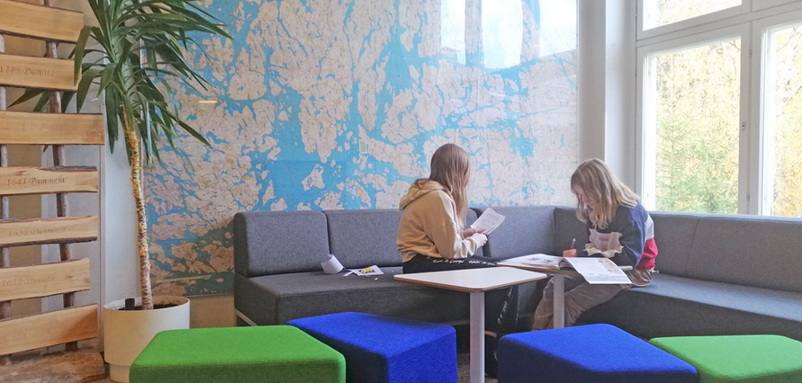

**Kuva 2**. Puumalan yhtenäiskoulun opiskelutilat tuovat oivasti esille uusimman perusopetuksen opetussuunnitelman mukaisia monipuolisia oppimisympäristöjä. Kuva: Puumalan yhtenäiskoulun nettisivut.

# TAVOITE 2

Tavoite 2 (Lapsivaikutusten arvioinnin (LAVA) käyttöönoton ja systemaattisen toteuttamisen tueksi on kunnassa käytössä selkeät ohjeistukset. Lapsivaikutusten arviointia tekee yhdessä pätevien ammattilaisten joukko. ⇨ Kunta ottaa käyttöön ennakkovaikutusten arvioinnin (EVA), jonka yhteyteen rakennetaan lapsivaikutusten arviointi (LAVA).) pohjautuu Unicefin rakenne- ja prosessi-indikaattoreihin.

Kunnassa on suunnitelmissa ottaa käyttöön ennakkovaikutusten arviointi, jonka sisään lapsivaikutusten arviointi rakennetaan. Koska Puumala on pieni kunta, niin meillä ei riitä resurssit yksittäisten eri vaikutusten, kuten lapsi-, yritys-, ympäristö- ja liikuntavaikutusten, arviointien rakentamiseen ja käyttöön. Näin ollen päädyimme yhteen kokonaisuuteen, ennakkovaikutusten arviointiin, jonka alle on mahdollista rakentaa eri vaikutusarvioinneista omat kokonaisuutensa.

Ennakkovaikutusten arviointimallin (sisäänrakennettuna lapsivaikutusten arviointi) luominen ja käyttöönotto, viranhaltijoiden kouluttaminen ennakkovaikutusten arvioinnin käytöstä ja luottamushenkilöiden perehdyttäminen vaikutusarviointien tekemiseen on kirjattu Puumalan vuoden 2023 talousarvion kuntastrategian mukaisten tavoitteiden toimenpiteiksi. Puumalan vuosien 2022–2026 kuntastrategiassa on puolestaan keskeisenä tähän aiheeseen liittyvänä tavoitteena "Unicefin Lapsiystävällinen kunta -mallin toimeenpano, jalkauttaminen ja vaikutusarviointien toteuttaminen".

Toimenpiteiden myötä tarkoituksemme on nostaa indikaattori lähtötasolta 1 vähintään tasolle 3. Tavoitteeseen sisällytetyt toimenpiteet ovat seuraavat:

1. Ennakkovaikutusten arviointi. Tässä on tavoitteena mallin luominen, testaaminen, käyttöönotto, viranhaltijoiden kouluttaminen ja luottamushenkilöiden perehdyttäminen. Mallin sisään rakennetaan lapsivaikutusten arviointi. Mallin rakentamisen tarkempi vaiheistus on esitetty toimenpiteissä 2–6. Mittari: Käyttöönotettu ennakkovaikutusten arviointimalli ja esimerkkejä sen käytöstä viranhaltijoiden toiminnassa (esim. 1 käyttökerta vuoden 2023 aikana).
2. Ennakkovaikutusarviointimallin teoriaan perehtyminen. Tässä vaiheessa tutustutaan ennakkovaikutusarviointimalleihin ja kootaan Puumalan tarpeisiin sopivia toimintaperiaatteita ja -ohjeita. Mittari: Hyväksi koettujen ohjeiden ja käytänteiden koonti.
3. Ennakkovaikutusarviointimallin luominen ja testaaminen. Tähän yhteyteen otetaan mukaan myös lapsivaikutusten arviointi ja rakennetaan siihen ohjeistus. Malli esitellään tässä vaiheessa nuorisovaltuustolle. Heillä on mahdollisuus kommentoida mallihahmotelmaa. Toteutetaan esitestaus (tehdään koearviointeja) ⇨ tehdään tarvittavat muutokset malliin. Mittari: Ensimmäinen malliversio valmis.
4. Ennakkovaikutusarvioinnin (ml. lapsivaikutusten arviointi) käyttöönotto. Tässä vaiheessa malli on valmis ja se otetaan käyttöön. Mittari: Valmis ennakkovaikutusarvioinnin malli.
5. Viranhaltijoiden koulutus ennakkovaikutusten arvioinnista. Järjestetään koulutustilaisuus viranhaltijoille ennakkovaikutusten arviointimallista (ml. lapsivaikutusten arviointi) ja siihen liittyvien lomakkeiden käyttämisestä. Tavoitteena on, että ennakkovaikutusten arviointi saadaan yhdeksi uuden työntekijän perehdytyskortin osaksi. Mittarit: 1) Järjestetty koulutustilaisuus ja 2) koulutukseen osallistuneiden viranhaltijoiden määrä.
6. Luottamushenkilöiden perehdytys ennakkovaikutusten arviointiin (ml. lapsivaikutusten arviointi). Järjestetään perehdytystilaisuus edellä mainitusta aiheesta. Mittarit: 1) Järjestetty perehdytystilaisuus ja 2) koulutukseen osallistuneiden luottamushenkilöiden määrä.
7. Ennakkovaikutusten arvioinnin (ml. lapsivaikutusten arviointi) jalkautuminen käyttöön. Mittari: Lapsivaikutusten arvioinnin käytön seuranta (vuosien 2023 ja 2024 aikana tehtyjen arviointien määrä).

# TAVOITE 3

Tavoite 3 (Kunnan palveluita koskeva palautteenkeruu on lapsiystävällistä, säännönmukaista ja järjestelmällistä. ⇨ Kunta kehittää lapsiystävällisiä palautteenkeruutapoja ja suuntaa palautteenkeruun järjestelmällisesti myös lapsille ja nuorille.) on rakenne- ja prosessi-indikaattori, joka arvioitiin nykytilan kartoituksessa tasolle 2. Idea kyseisen indikaattorin ottamisesta kunnan toimintasuunnitelman tavoitelistaukseen tuli oikeastaan Suomen Unicefilta. Lisäksi Unicef on terävöittänyt viime aikoina toiveitaan Lapsiystävällinen kunta -toimintamallissa mukana olevien kuntien LYK-viestinnän tehostamisesta.

Lapsiystävällinen kunta -koordinaatioryhmä on esittänyt toiveen, että kunnan palautteenkeruu kohdentuu jatkossa entistä enemmän myös lapsiin. Kun Puumalan kunta selvittää asukkailtaan kyselyin palautetta, tavoitteena on rakentaa kysely, johon myös lapset ja nuoret pystyvät vastaamaan. Lisäksi lasten ja nuorten kohdalla mietitään muunkinlaisia, ikäystävällisempiä palautteen keräämisen toteuttamistapoja kyselyiden rinnalle. Erilaisista lapsille ja nuorille soveltuvista ja mieluisista palautteenkeruun muodoista kysytään ideoita lapsilta ja nuorilta. Palautteenkeruussa otetaan huomioon myös haavoittuvassa asemassa olevat lapset ja lapsiryhmät. Tavoitetta kohden lähdetään seuraavilla toimenpiteillä:

1. Kunnassa rakennetaan palveluiden palautteenkeruun malli, johon aikataulutetaan esimerkiksi kuntastrategian tavoitteiden mukaisten toimenpiteiden palautteenkeruu. Palautteenkeruusta rakennetaan kunnan johtoryhmän johdolla lapsiystävällistä ja järjestelmällistä tarkoituksenmukaisuutta ja säännönmukaisuutta unohtamatta. Tätä kehitetään erityisesti markkinointipäällikön ja matkailupalveluiden projektipäällikön toimesta. Mittari: Valmis kaavio tai taulukko palautteenkeruun mallista.
2. Keväällä 2022 lapsille ja nuorille järjestettiin avoimien ovien päivä kunnantalolla. Samalla idealla on tarkoitus jatkaa myöhemminkin ja saada toiminnasta pysyvä, jatkuva käytäntö. Näiden päivien yhteyteen järjestetään kunnan palveluiden palautteenkeruuta sekä toimintojen uutta ideointia. Seuraavana kohteena on kirjasto. Henkilöstövaihdosten ja kirjaston mahdollisten uusien tilaratkaisujen vuoksi tämä toimenpide ajoittuu keväälle 2024. Tavoitteena on, että lapsille ja nuorille suunnatut avoimien ovien päivät kunnan eri toimipisteissä otetaan pysyviksi käytänteiksi esimerkiksi toteutettaviksi kahden vuoden välein ja kohdetta vaihdellen. Mittari: 1) Avoimien ovien päivän järjestäminen kirjastolla (kohderyhmänä on erityisesti lapset ja nuoret) ja 2) valmis avoimien ovien päivän prosessikuvaus (tavoitteena suhteellisen väljä malli, joka ei estä liiaksi toimintaa ja tee siitä turhan byrokraattista ja vähennä siten pienen organisaation ketteryyttä).
3. Yksikkökohtaisesti (esim. varhaiskasvatus-, perusopetus- sekä liikunta- ja nuorisopalvelut) kehitetään sisäistä palautteenkeruujärjestelmää lapset ja nuoret huomioiden. Esimerkiksi varhaiskasvatuksessa laadittaviin kyselyihin tehdään kysymyksiä, joissa tulee esille lasten näkemykset entistä vahvemmin (esim. vanhemmat haastattelevat lapsiaan ja kirjaavat heidän vastauksiaan). Huomioidaan, että asioista kysytään suoraan lapsilta ja nuorilta (ei välikäden kautta esim. huoltajilta). Tehdään kyselyistä lasten ja nuorten näköisiä (esim. toiminnallisuus mahdollisuuksien mukaan huomioiden). Tässä kohden huomioidaan myös pienimmät lapset, joille laaditaan myös muita palautteenkeruujärjestelmiä kuin sanallisia versioita. Otetaan siis luovasti käyttöön esimerkiksi kuvalliset palautejärjestelmät. Mittari: Uudet, päivitetyt kyselypohjat.
4. Lapset ja nuoret viettävät paljon aikaa päiväkoti- ja kouluympäristössä sekä laajemminkin Puumalan kirkonkylässä. Heille annetaan mahdollisuus oman toimintaympäristönsä arviointiin. Varhaiskasvatuksessa ja perusopetuksessa suoritetaan hoito- tai koulupäivän aikaisten toimintaympäristöjen katselmuksia. Tämä sama toteutetaan liikunta- ja nuorisopalveluiden osalta. Katselmusten tulokset kootaan toimintaympäristöjen jatkokehittämistä varten. Tulokset esitetään myös hyvinvointilautakunnalle. Tämä ajoittuu vuoden 2023 jälkimmäiseen puolivuotisjaksoon sekä keväälle ja syksylle 2024. Tavoitteena on, että suurin osa katselmuksista on järjestetty lokakuuhun 2024 mennessä, jolloin tehdään arviointi tämän toimenpiteen osalta. Mittarit: 1) Järjestettyjen katselmusten määrät ja 2) katselmusten vaikuttavuus (esim. lasten ja nuorten kommenttien huomiointi).

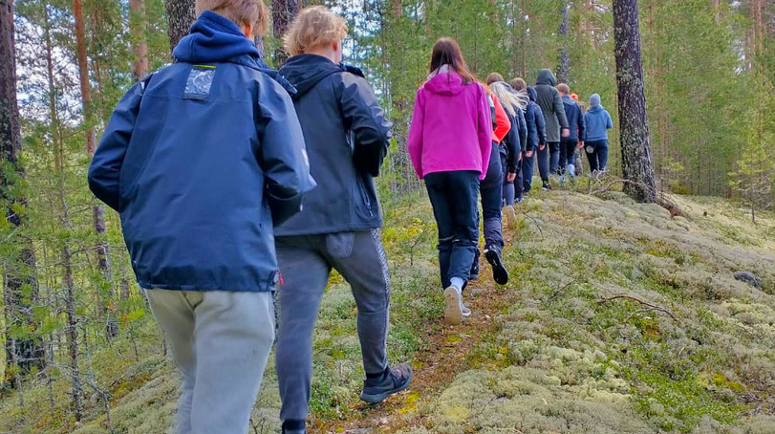

**Kuva 3**. Jokainen lapsi on tärkeä ja ainutlaatuinen. Kuva: Puumalan yhtenäiskoulun nettisivut.

# TAVOITE 4

Tavoite 4 (Kiusaamisen, fyysisen uhan ja syrjäytymisen ehkäisy.) on lasten ja nuorten näkemysten pohjalta valittu tavoite. Lapsiystävällinen kunta -koordinaatioryhmä koki lasten ja nuorten esille nostamista asioista useat todella tärkeiksi ja kehittämisen arvoisiksi. Tämä valittu aihe koettiin ajankohtaiseksi ja tuiki tärkeäksi meille Puumalassa. Tavoitteen eteneminen toimenpiteineen on lähtenyt liikenteeseen alkuvuodesta 2023 ja sitä edistetään sen jälkeen koko ajan seuraavin toimenpitein:

1. Kiusaamisen vastaisen suunnitelman laatiminen. Etelä-Karjalassa on laadittu maakunnan yhteinen lainvastaisiin tekoihin puuttumisen malli. Ideana on laatia Puumalaan vastaavanlainen malli. Oppilaat, koulun henkilöstö ja huoltajat perehdytetään malliin. Tämä on laitettu myös keskeiseksi yhden kuntastrategian tavoitteen toimenpiteeksi vuoden 2023 talousarvioon. Olemme kokeneet tärkeäksi, että kiusaamisen ehkäisemiseen liittyvissä toimenpiteissä tehdään vahvaa yhteistyötä perheiden kanssa. Näin ollen tavoitteemme on saada huoltajat vahvasti mukaan kiusaamisen kitkemiseen. Suunnitelman työstäminen alkaa syyslukukaudella 2023 ja sen on tarkoitus valmistua viimeistään alkuvuodesta 2024. Valmistumisen jälkeen kaikki asianosaiset (oppilaat, huoltajat ja koulun henkilöstö) perehdytetään toimintamalliin. Toimintamalli otetaan käyttöön viimeistään syyslukukauden 2024 alusta. Mittarit: 1) Valmis kiusaamisen vastainen suunnitelma, 2) suunnitelman käyttöönotto ja 3) suunnitelman käytön seuranta (keskustelut ja mahdollinen kysely).
2. Perusopetuksen opetussuunnitelman päivitys syrjäytymiseen liittyvien asioiden osalta. Opetushallitukselta tullut muutosmääräys sitouttavan kouluyhteisötyön asioista perusopetuksen opetussuunnitelmaan sopii "kuin itsestään" yhdeksi toimenpiteeksi. Sitouttavalla kouluyhteisötyöllä pyritään vähentämään ja ennaltaehkäisemään koulupoissaoloja yhteistyössä kotien kanssa. Sillä myös tuetaan oppilaiden kiinnittymistä kouluun vahvistamalla myönteistä koulukulttuuria ja -hyvinvointia (tämä on meillä tavoitteena myös Liikkuva koulu -hankkeessa ja sopii yhdeksi toimenpiteeksi tähän teemaan), tunnistetaan ja autetaan oppilaita, joilla on haasteita säännöllisessä koulunkäynnissä sekä vahvistetaan perustaitojen saavuttamista ja oppimistuloksia. Sitouttavan kouluyhteisötyön kehittäminen on osa opetus- ja kulttuuriministeriön kiusaamisen vastaisen toimintaohjelman toteutusta. Tavoitteena on siis ehkäistä sekä kiusaamista että syrjäytymistä, kun niiden pohjalta luodaan opetusta ohjaavaan asiakirjaan, opetussuunnitelman perusteisiin, selkeät ohjeistukset. Mittarit: 1) Päivitetty opetussuunnitelma edellä mainittujen asioiden osalta, 2) päivitetyn opetussuunnitelman jalkauttaminen ja 3) päivitetyn opetussuunnitelman käytön arviointi (toukokuu 2024).
3. Laajemman verkostoyhteistyön (esim. koulu, nuorisotoimi ja sosiaalitoimi) rakentaminen kiusaamisen, fyysisen uhan ja syrjäytymisen ehkäisemiseksi. Tämän toimenpiteen tekemiseen velvoittaa jo kuntastrategiaan kirjattu tavoitekin (Lasten ja nuorten syrjäytymisen ehkäiseminen etsivän nuorisotyön avulla). Yhtenä keskeisenä toimenpiteenä on koulunuorisotyömallin kehittäminen ja jalkauttaminen käytäntöön sekä jatkumon rakentaminen toiselle asteelle. Mittari: Valmis koulunuorisotyömalli.
4. Järjestetään yhteisfoorumi niiden tahojen kanssa, joissa nuoriso viettää vapaa-aikaa (esim. nuorisotoimi, kerhotoimijat, kirjasto ja kaupat). Luodaan selkeät, yhteiset pelisäännöt kiusaamiseen puuttumiseksi. Olennaista tässä on myös kysyä lapsilta ja nuorilta kiusaamisesta (esim. mikä on heidän mielestä kiusaamista) ja löytää ratkaisuja erityisesti lasten ja nuorten esille nostamiin haasteisiin. Mittari: Yhteisfoorumin järjestäminen.
5. Lasten ja nuorten kanssa työskentelevän henkilöstön sekä mahdollisuuksien mukaan myös nuorten harrastusten parissa työskentelevien "vetäjien" ja valmentajien kouluttaminen aiheeseen (esim. Tunnetaito-koulutus tai Lasten ja nuorten mielenterveyden EA1-koulutus), jotta henkilöstö saa lisää ymmärrystä aiheesta ja siihen puuttumisesta. Osa henkilöstöstämme on jo osallistunut edellä mainittuihin koulutuksiin, mutta vielä on iso joukko heitä, joilta edellä olevat tai vastaavat koulutukset ovat vielä käymättä. Mittarit: 1) Koulutuksiin osallistuneiden määrä ja 2) koulutusten määrä.
6. Hyvinvointikyselyn järjestäminen. Lapsiystävällinen kunta -toimintamallissa olemme järjestäneet kunnan oman hyvinvointikyselyn koululaisille, jotta saamme kouluterveyskyselyä laajemmin vastauksia ajankohtaisiin aiheisiin. Osa lasten ja nuorten ikäluokista on kunnassamme niin pieniä, että emme saa kouluterveyskyselystä kuin maakuntakohtaiset tulokset. Kuntakohtaiset tulokset hyödyntäisivät meitä huomattavasti enemmän. Tarkoituksenamme on lisätä tämän kohdan tavoitteeseen (Kiusaamisen, fyysisen uhan ja syrjäytymisen ehkäisy) liittyviä kysymyksiä seuraavaan hyvinvointikyselyymme. On merkityksellistä esimerkiksi selvittää, puuttuvatko aikuiset riittävästi kiusaamiseen, jos lapsi tai nuori kertoo siitä tai aikuinen on sitä nähnyt. Mittari: Päivitetty hyvinvointikysely ja kyselyn järjestäminen. Tavoite tuloksissa: kiusaamisen ja syrjäytymisen vähentyminen.
7. Puumalan yhtenäiskoulun järjestyssääntöjen päivittäminen. Tämä on keskeinen koulun toimintaa ohjaava asiakirja, joka liittyy myös kiusaamisen ja fyysisen uhan ehkäisemiseen. Mittari: Päivitetyt järjestyssäännöt.
8. Koulun kerhotoiminnan laatukriteereiden päivittäminen. Tässä toimenpiteessä huomioidaan myös kiusaamisen, fyysisen uhan ja syrjäytymisen ennaltaehkäisy. Molemmat edellä mainitut ovat kirjattu vuoden 2023 talousarvioon yhden keskeisen kuntastrategian tavoitteen toimenpiteiksi. Mittari: Päivitetyt kerhotoiminnan laatukriteerit.
9. Lasten ja nuorten kaveritaitojen vahvistaminen ja vastaaminen kysymykseen "Miten opitaan olemaan toisten kanssa?". Olennaista on korostaa erilaisuuden hyväksymistä. Pienessä kunnassa on merkityksellistä, että kaverisuhteet kehittyvät yli ikäluokkien. Tämä ehkäisee myös syrjäytymistä -> se omanhenkinen kaveri voi löytyä pari vuotta vanhemmasta tai nuoremmasta ikäluokasta. Koronarajoitukset lopettivat pitkäksi aikaa yhteistyön eri luokkien välillä ja myös päiväkodin ja koulun kesken. Nyt on iso halu palata entiseen ja aloittaa entistä vahvemmin jo pienistä varhaiskasvatusikäisistä lapsista lähtien opettaminen hyviin kaveritaitoihin. Lasten ja nuorten sosiaalisten taitojen harjoittelu jatkuu varhaiskasvatuksesta perusopetuksen puolelle ja tulee esille myös nuorisotyössä. Tässä kohdin mitattavat toimenpiteet kohdentuvat kuitenkin varhaiskasvatusikäisiin. Mittarit: 1) Määrä (kerrat), jolloin kaveritaitoja on erityisesti opetettu (esim. kaveritaitokorttien tai jonkin muun materiaalin pohjalta), 2) henkilöstön havainnot lasten yhteistyö- ja vuorovaikutustaitojen kehittymisestä ja 3) lasten kokemukset opetuskerroista ja mahdollisista muutoksista kaveritaidoissa (keskustelujen tulokset). Mittaaminen kohdennetaan varhaiskasvatukseen.

# TAVOITE 5

Tavoite 5 (Hyvinvoinnin peruspilareiden - nukkuminen, syöminen, liikunta ja päihteettömyys – vahvistaminen) on koordinaatioryhmän omavalintainen tavoite, joka nousi myös lasten ja nuorten näkemysten pohjalta yhdeksi seuraavan kaksivuotiskauden kehittämiskohteeksi. Tavoitteena on entisestään vahvistaa hyvän elämän peruspilareita lapsen ensipoluista lähtien. Tavoitteessa mainitaan erityisesti nukkumisen, syömisen, liikunnan ja päihteettömyyden tärkeyden ja merkityksellisyyden esille tuominen. Edellä mainitut teemat ovat aina ajankohtaisia, toki niiden ajankohtaisuudessa on vaihtelua - joku aihe (esim. liian vähäinen uni tai syömättömyys kouluruokailussa) nostaa aina päätään muiden yläpuolelle. Aihe koskettaa kokonaisvaltaisesti lasten ja nuorten perheitä, joten heidät on tarkoitus osallistaa toimintaan päiväkodin, koulun ja kolmannen sektorin ohella.

Valitsemamme aihe on kokonaisuutena erittäin laaja. Täsmällisten toimenpiteiden laatiminen on haastavaa, koska teemat vaihtelevat kausittain. Tämän vuoksi yhden toimenpiteen alle on koottu useampia esimerkkejä siitä, miten tavoitteisiin pyritään. Koska aihe on laaja, on tarkoituksenmukaista tarkastella neljän sisältöalueen osalta tavoitteita hieman yksityiskohtaisemmin. Tavoitteet eivät ole kuitenkaan eksakteja, sillä kaikkia valittuja osioita käsitellään jo esimerkiksi koulun puolella tarkemmin ja syvällisemmin opetussuunnitelman sisältöjen mukaisesti eri oppiaineissa. Nyt on tarkoitus muuten kuin luokkahuoneessa tapahtuvan opetuksen keinoin syventää oppilaiden osaamista tärkeästä, heidän omaan terveyteen isosti vaikuttavasta kokonaisuudesta.

NUKKUMINEN-osiossa perehdytään uneen, lepoon ja hyvän nukkumisen edellytyksiin. Tavoitteena on laajentaa oppilaiden tietämystä uniterveydestä sekä sitä vaarantavista tekijöistä. Olennaista on myös kasvattaa ymmärrystä riittävän unen merkityksellisyydestä. SYÖMINEN-osiossa syvennetään ravitsemukseen liittyvää osaamista esimerkiksi säännöllisen ateriarytmin ja ravitsemussuositusten osalta. Pienemmillä lapsilla harjaannutetaan sekä aistien merkitystä syömisessä että rohkaistaan lapsia maistamisen moninaiseen maailmaan. LIIKUNTA-osiossa pureudutaan muun muassa terveysliikunnan merkitykseen, liikunnan vaikuttavuuteen, fyysiseen kuntoon ja liikuntasuosituksiin. PÄIHTEETTÖMYYS-osiossa nostetaan esille erityisesti päihteiden haitallisia vaikutuksia sekä itselle että muille. Tämä osio on äärimmäisen tärkeä ilmenneiden haasteiden ja Kouluterveys-kyselyn tulostenkin osalta. Lisäksi tuodaan esille ajankohtaisia ilmiöitä kaikista edellä mainituista teemoista. Laajaa tavoitetta kohden suunnataan seuraavin toimenpitein:

1. Sekä toiminnallisten että myös asiantuntijapuheenvuoroihin pohjaavien vanhempainiltojen järjestäminen yhteistyössä aina aiheeseen liittyvien keskeisten toimijoiden kanssa. Tällaisilla koko kunnan vanhempainilloilla pyritään sekä tuomaan ajankohtaista tietoa päivän aiheesta että vahvistamaan ja tukemaan vanhemmuutta. Toiminnallisuus puolestaan laittaa huoltajat pohtimaan omia toimintatapojaan sekä mahdollisia ratkaisuja esiin tuleviin haasteisiin. Tavoitteena on kokeilla vanhempainiltakonseptia, jossa lapset ja huoltajat pohtivat yhdessä esiin nostettavia asioita (aiheet vaihtelevat vuosittain hyvinvoinnin peruspilareiden osalta). Tässä vahvistetaan samalla verkostoyhteistyötä eri aiheiden parissa. Mittarit: 1) Vanhempainiltojen määrä / lukuvuosi (tavoite 2) ja 2) vanhempainiltojen osallistujamäärä.
2. Tämä kohdentuu hyvinvoinnin peruspilareista erityisesti PÄIHTEETTÖMYYS-osioon. Ehkäisevän päihdetyön viikko. Puumalan yhtenäiskoulu osallistuu entistä tiiviimmin aina marraskuisin järjestettävään ehkäisevän päihdetyön viikkoon. Kyseisellä viikolla otetaan tehoannostus päihteidenvastaiseen toimintaan. Viikon toteutukseen otetaan mukaan keskeisiä yhteistyökumppaneita. Viikko näkyy myös nuorisopalvelujen toiminnassa. Mittari 1: Ehkäisevän päihdetyön viikkoon osallistuminen. Tästä on tarkoitus tehdä pysyvä toimintamalli.
3. Tämä kohdentuu hyvinvoinnin peruspilareista erityisesti SYÖMINEN-osioon. Hyvinvoinnin peruspilareita käsitellään (esim. teematuokiot ja -päivät) varhaiskasvatuksessa toimintakausisuunnitelman mukaisesti, mutta myös tarpeen vaatiessa useammin. Tällä hetkellä suunnitteilla on esimerkiksi Sapere-ruokakasvatusmenetelmän käyttöönotto yhdessä ruokapalveluista vastaavan tahon kanssa. Sapere on ruokakasvatusmenetelmä, jossa lapset tutustuvat ruokamaailmaan aistiensa välityksellä. Saperessa lapset oppivat aistimalla, tutkimalla, kokeilemalla, ihmettelemällä ja leikkimällä. Tällä vahvistetaan hyvinvoinnin peruspilareista syömiseen liittyviä asioita. Mittarit: 1) Sapere-ruokakasvatusmenetelmän mukaiset tuokiot (määrä) ja 2) Sapere-ruokakasvatustuokioiden vaikutukset (keskustelu lasten kanssa ja havainnointi -> onko ollut vaikutusta ruokailukäyttäytymiseen).
4. Yhtenäiskoulun hyvinvointisuunnitelman laatiminen. Yhtenäiskoulun henkilöstöstä osa osallistuu parhaillaan kouluyhteisön hyvinvoinnin edistämiskoulutukseen. Koulutuksesta saatu anti on innoittanut henkilöstön laatimaan kouluun kouluyhteisön hyvinvointia edistävän suunnitelman. Suunnitelmassa tulee esille kokonaisvaltaisesti hyvinvointi, eli esimerkiksi tässä tavoitteessa (nro 5) esille nostetut hyvinvoinnin peruspilarit, mutta erityisesti suunnitelmassa tuodaan esille se, miten luoda toimintakulttuuria, joka edistää oppimista, osallisuutta, hyvinvointia ja kestävää elämäntapaa. Suunnitelmassa hyvinvointiin otetaan kokonaisvaltainen näkökulma siten, että huomioidaan hyvinvoinnin osalta niin psyykkinen, fyysinen kuin sosiaalinenkin ulottuvuus. Viimeaikaiset uutiset ja tutkimustulokset antavat aihetta erityisesti oppilaiden ja henkilöstön mielen hyvinvoinnin entistä vahvempaan huomioon ottamiseen kouluyhteisöissä. Mittarit: 1) Valmis hyvinvointisuunnitelma, 2) suunnitelman käyttöönotto ja 3) suunnitelman mukaisen toiminnan seuranta.
5. Hyvinvoinnin teemapäivät yhtenäiskoulussa. Koulussa järjestetään pitkin lukuvuotta erilaisia hyvinvointiin liittyviä teemapäiviä tai jopa -viikkoja. Näissä tuodaan esille esimerkiksi nukkumiseen ja ravintoon (syöminen) liittyviä asioita tietoiskuineen ja mahdollisine asiantuntijaluentoineen. Näiden myötä oppilaat saavat perehtyä entistä syvällisemmin aiheisiin. Nukkuminen ja ravinto tulevat vahvemmin esille tässä yhteydessä, koska päihteettömyys korostuu jo ehkäisevän päihdetyön viikolla ja liikunta puolestaan Liikkuva koulu -hankkeessa. Mittarit: 1) Hyvinvointiin liittyvien teemapäivien ja -viikkojen määrä lukuvuodessa (tavoite: 2) ja 2) hyvinvointiin liittyvien teemapäivien ja -viikkojen palautteenkeruu ja toimien kehittäminen palautteen perusteella.
6. Tämä kohdentuu hyvinvoinnin peruspilareista erityisesti LIIKUNTA-osioon. Puumalan yhtenäiskoulu on mukana Liikkuva koulu -toiminnassa. Vuodelle 2023 saadun hankeavustuksen myötä tehostetaan erityisesti koulupäivien aikaista liikkumista, liikunnallista toimintakulttuuria ja luontopedagogiikkaa. Hankkeen myötä oppimisympäristöjä muutetaan entistä vahvemmin fyysistä aktiivisuutta tukeviksi, liikkumista innoittaviksi sekä työskentelyergonomialtaan optimaalisiksi. Hankkeella terävöitetään moniammatillista yhteistyötä liikunnan ja hyvinvoinnin edistämisessä oppilaiden vahvemman osallistamisen ohella. Hanke lisää, vahvistaa ja monipuolistaa sekä oppilaiden liikunta- ja liikuntalajitietoisuutta että koulun henkilöstön liikunta - ja hyvinvointiosaamista. Kaiken tavoitteena on saada ja tuoda liikettä, oppia ja iloa koulupäiviin. Hankkeen puitteissa pystytään kouluttamaan opettajia aiheesta. Yksi opettaja esimerkiksi täydennyskouluttautuu laajemmin luontoliikunnan edistäjäksi. Mittarit: 1) Henkilöstölle järjestetyt koulutukset (osallistujamäärä), 2) luontoretkien määrä, 3) lajikokeilujen määrä, 4) valmis ergonomiaystävällinen luokka ja 5) luontopedagogiikan mukaisten retkien toteutukset (määrä).
7. Tämä kohdentuu hyvinvoinnin peruspilareista erityisesti SYÖMINEN-osioon ja siinä on vastuutahona nuorisopalvelut. Ruokatottumuksia ja terveellisen ruokavalion merkitystä tarkastellaan yläkoululaisille suunnatussa aamupalakerhossa. Kyseistä kerhoa on toteutettu jo aiemmin, mutta tavoitteena on jatkaa sitä entistä tavoitteellisemmin. Mittari: Järjestetyt aamupalakerhokerrat (määrä).
8. Tämä kohdentuu hyvinvoinnin peruspilareista erityisesti PÄIHTEEÖMYYS-osioon ja siinä on vastuutahona nuorisopalvelut. Päihteettömyydestä keskustellaan usein nuorisotalotoiminnassa ja muussa nuorten kanssa tehtävässä työssä. Puumalassa on tavoitteena terävöittää lakisääteistä ehkäisevää päihdetyötä. Suunnitelma vaatii päivittämistä. Mittari: 1) Päivitetty ehkäisevän päihdetyön suunnitelma ja 2) suunnitelman seuranta ja arviointi.
9. Perhesportti-toiminnan entistä vahvempi vakiinnuttaminen. Mannerheimin Lastensuojeluliiton Puumalan yhdistys on järjestänyt Perhesportti-tapahtumia kerran kuukaudessa. Tavoitteena on liikuttaa niin lapsia kuin aikuisiakin sekä järjestää tapahtumien yhteyteen muuta hyvinvoinnin peruspilareita tukevaa toimintaa. Tätä tapahtumaa on jo ollut, mutta nyt on tavoitteena kannustaa MLL:n toimijoita rakentamaan sen yhteyteen erilaisia teematietoiskuja hyvinvoinnin peruspilareista (esim. levon ja unen merkitys) entistä vahvemmin. Mittari: Perhesporttien kerrat (määrä).

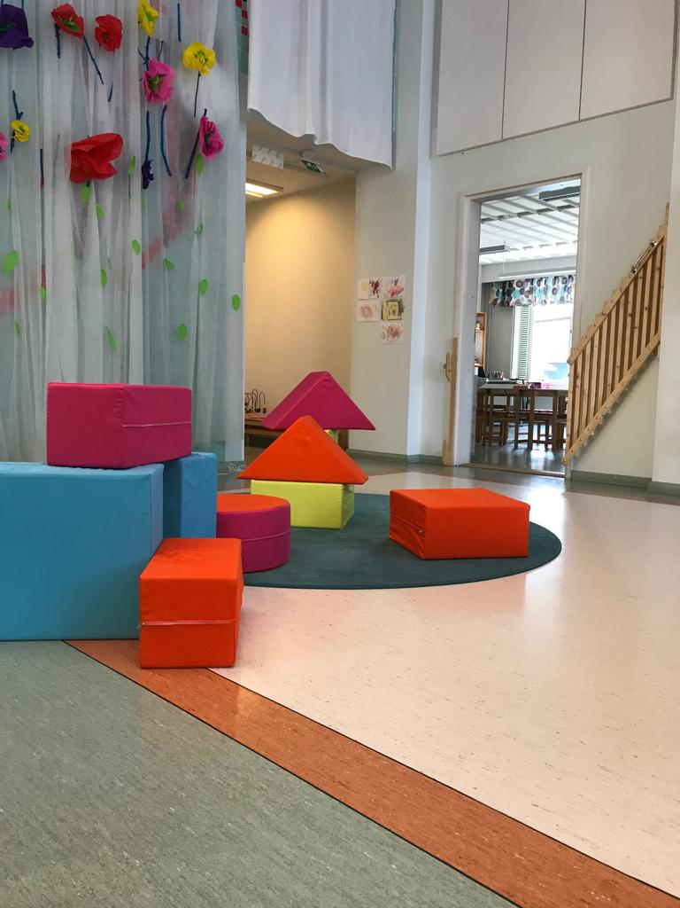

**Kuva 4**. Turvallisella ja idearikkaalla ympäristöllä vahvistamme lasten hyvinvointia. Kuva: Puumalan päiväkodin nettisivut.

# YHTEENVETO

Puumalan kunnan Lapsiystävällinen kunta -toimintamallin toimintasuunnitelma on laaja ja paljon työtä vaativa kokonaisuus. Iso osa edessä olevasta työstä kohdentuu varhaiskasvatukseen, perusopetukseen, nuoriso- ja liikuntapalveluihin sekä muille hyvinvointipalvelujen sektoreille. On kuitenkin ilahduttavasti huomioitava, että toimintamalli poikkileikkaa ja yhdistää kunnan eri sektorit, sillä suunnitelman toteuttamisessa ovat mukana myös kunnan tekninen toimiala ja hallintopalvelut kolmannen sektorin toimijoita unohtamatta.

Lapsiystävällinen kunta -toimintamalli etenee Puumalassa tästä edespäin siten, että Puumalan ja Unicefin seuraava tapaaminen pidetään kunnan LYK-koordinaattorin ja Unicefin kanssa loppusyksystä 2023. Tapaamisessa keskustellaan kunnan toimintasuunnitelman etenemisestä ja muista ajankohtaisista Lapsiystävällistä kuntaa koskevista asioista. Puumalan ja Unicefin virallinen seuraava seurantatapaaminen pidetään puolestaan viimeistään loppukeväällä 2024, kun toimintasuunnitelmaa on toteutettu noin vuosi. Tapaamisessa Unicef arvioi kunnan toimintasuunnitelman ja mallin pääperiaatteiden toteutumista. Tuohon tapaamiseen osallistuu laajasti koko Puumalan Lapsiystävällinen kunta -toimintamallin koordinaatioryhmä ja Suomen Unicefin asiantuntijat. Seuraava, toiseen Unicefin Lapsiystävällinen kunta -tunnustukseen mahdollisesti johtava arviointitapaaminen ajoittuu näillä näkymin loppukeväälle 2025, kun toimintasuunnitelmaa on toteutettu kokonaisuudessaan noin kaksi vuotta. Unicefin tunnustus voidaan myöntää, mikäli toimintasuunnitelman toimenpiteet ovat arviointitapaamiseen mennessä valtaosin toteutuneet ja mallin pääperiaatteita on toteutettu.